Les---267
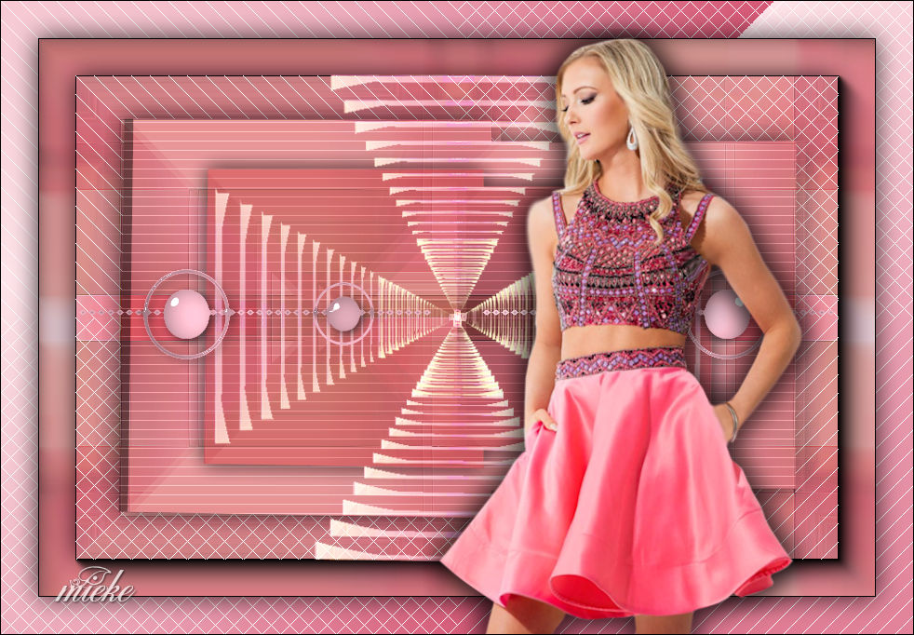
Benodigdheden
Materiaal
Filters
filter---Mehdi---Sorting Tiles
filter---<I C Net Software> Filters Unlimited 2.0>---Simple
filter---AAA Frames---Foto frame
filter---AP 01 (Innovations)-Lines-SilverLining---
filter---Carolaine and Sensibility---cs texture
Kleuren---Voorgrondkleur: #d55875---Achtergrondkleur # fee4ea
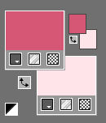
Verloop---Radiaal---Hoek 45---Herhalingen 2---Omkeren aangevinkt---Middelpunt Horizontaal 50---Verticaal 50.
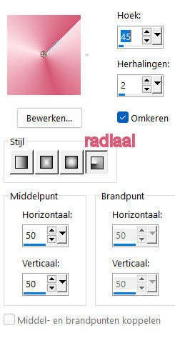
1.
Bestand---Nieuw---Nieuwe afbeelding—900---600.
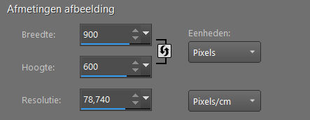
2.
Vul je werkvel met het verloop
3.
Selecties---Alles selecteren
4.
Open--- Kamalini-1014.png
5.
Bewerken---Kopiëren
Bewerken---Plakken in selectie op je werkvel.
Selecties---Niets selecteren
6.
Effecten---Afbeeldingseffecten---Naadloze herhaling---Hoek---Bidirectioneel---Horizontale 0---Verticale 0—overgang---100
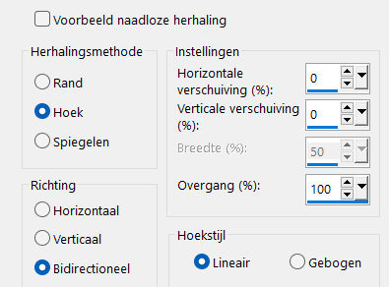
7.
Aanpassen---Vervagen---Radiaal vervagen---Zoomen---Sterkte 33---Horizontale 7---Verticale 31---Midden 0---Ovaal aangevinkt
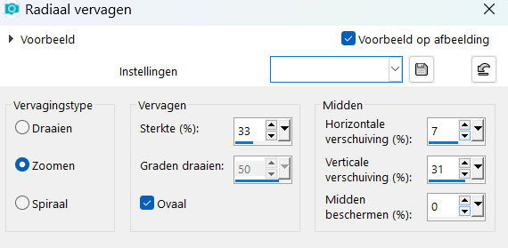
8.
Effecten---Insteekfilters---Mehdi---Sorting Tiles---300---500---325---Plus
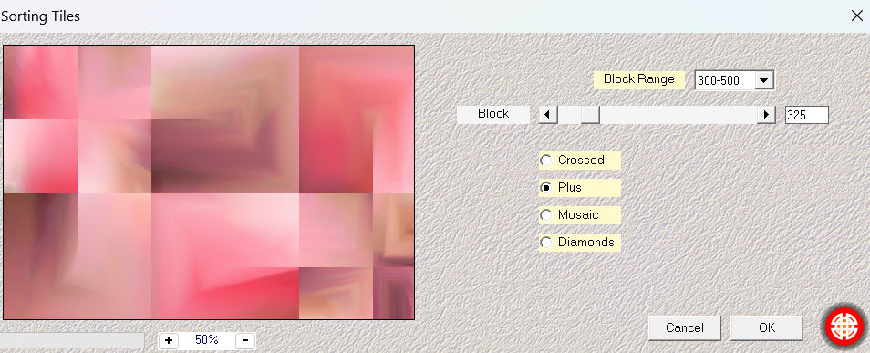
9.
Effecten---Randeffecten---Sterker accentueren.
10.
Effecten---Insteekfilters---<I C Net Software> Filters Unlimited 2.0>---Simple---4 Way Average---Apply

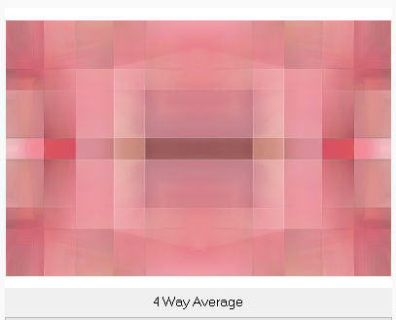
11.
Effecten---Insteekfilters---<I C Net Software> Filters Unlimited 2.0>---Simple---Pizza Slice Mirror
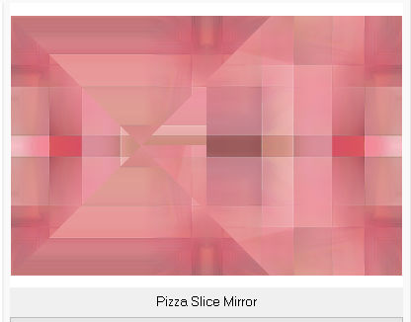
12.
Effecten---Insteekfilters---AAA Frames---Foto frame
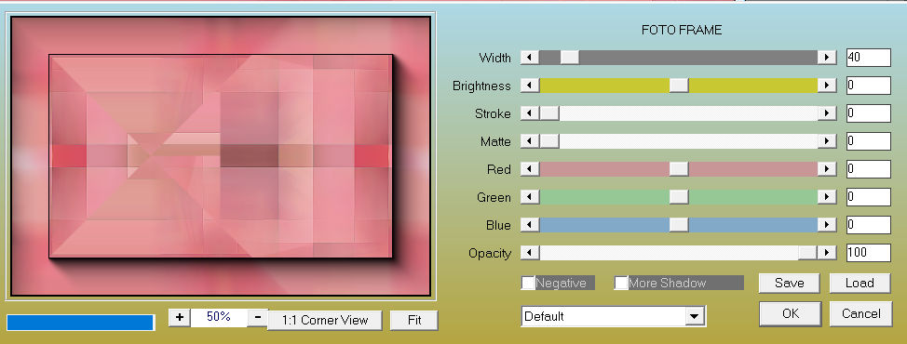
13.
Selecties---Selectie laden/opslaan---Selectie laden vanaf schijf---les-mb-267-1
Selecties---Laag maken van selectie.
Effecten---3D-effecten---Slagschaduw---0---0--80---40. Kleur zwart.
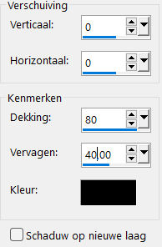.
Selecties---Niets selecteren
14.
Lagen---Dupliceren
15.
Afbeelding---Formaat wijzigen---75 %.
Formaat van alle lagen wijzigen niet aangevinkt.
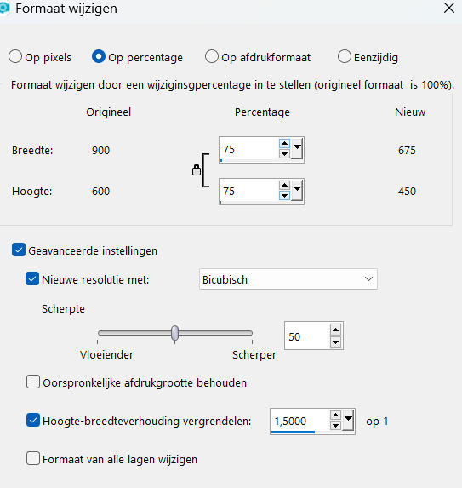
16.
Actief---in je lagenpalet---Onderste laag (raster 1)
17.
Selecties---Alles selecteren
18.
Selecties---Wijzigen---Inkrimpen 40 pixels
Filter---AP 01 (Innovations)-Lines-SilverLining---20---min1---10—3x255---Mixing
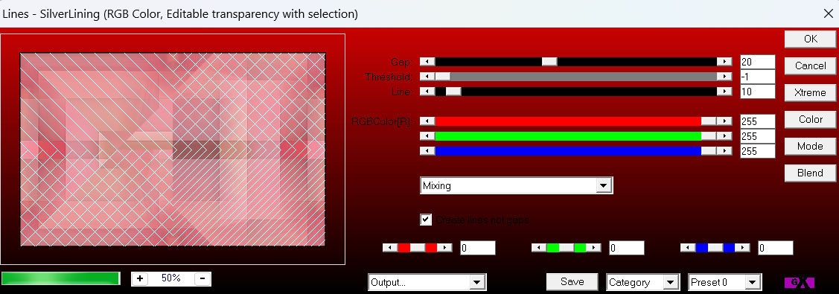
Effecten---3D-effecten---Slagschaduw---0---0---80---40. Kleur zwart.
Selecties---Niets selecteren.
19.
Actief---in je lagenpalet---Middenlaag---Tot laag gemaakte selectie.
20.
Effecten---Insteekfilter---Carolaine and Sensibility---cs texture---100---0---175---10
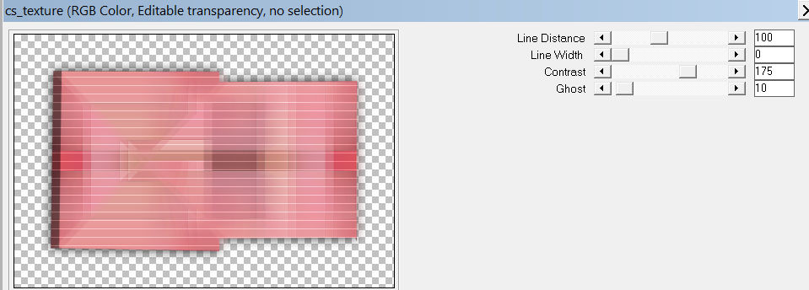
21.
Actief---in je lagenpalet---Bovenste laag
Klik in je lagenpalet op deze laag---(Eigenschappen---laag) Mengmodus op---Vermenigvuldigen---Dekking 64 %
22.
Open---deco-267-1.png
Bewerken---Kopiëren
Bewerken---Plakken als nieuwe laag op je werkvel
Klik in je lagenpalet op deze laag---(Eigenschappen---laag) ---dekking---op bleken.

23.
Open--- deco-267-2.png
Bewerken---Kopiëren
Bewerken---Plakken als nieuwe laag op je werkvel
Selecties---Alles selecteren.
24.
Afbeelding---Randen toevoegen---50 pixels---wit
25.
Selecties---Omkeren.
Vul de selectie met je verloop.
26.
Filter---AP 01 (Innovations)-Lines-SilverLining---20---min1---10—3x255---Mixing
Instelling staat nog goed. (zie punt 20 )
27.
Selecties-Omkeren.
Effecten---3D-effecten---Slagschaduw---0---0--80---40. Kleur zwart.
Selecties --- Niets selecteren

28.
Open Tube--- Kamalini-1014.png
Afbeelding---Formaat wijzigen---85 %.
Verplaats naar rechts---zie voorbeeld.
29.
Effecten---3D-effecten---Slagschaduw---0---0---80---40. Kleur zwart.
30.
Afbeelding---Randen toevoegen---1 Pixel zwart.
Plaats je watermerk op een nieuwe laag.
Opslaan als JPG.

